Цель работы: разработать собственный формальный язык запросов к базе данных и реализовать синтаксический анализатор, строящий деревья разбора. За основу взят ограниченный естественный (русский) язык со строгой структурой, частично вдохновлённый SQL, а также язык программирования 1С и запросов в нем. Предметная область: база данных автомобилей.
Описание формального языка
Общая структура запроса:
Query: Action, [Quantifier], Object, Source, ConditionPart
Action: "выбрать" или "показать" или "найти" или "удалить"
Quantifier: "все" или "один". Если не указан, подразумевается "все".
Object: "машины" или "автомобили" или "авто" или "автомобиль" или "машину"
Source: "из", "таблицы", TableName
TableName: идентификатор, число или строка в кавычках
ConditionPart: слово «если», после которого идёт условие.
Condition: один или несколько термов, соединённых логическими связками «и» и «или».
Терм: описывает одно свойство машины и состоит из поля, необязательной частицы «не», необязательного оператора и значения, например «год больше 2020» или «марка не равна toyota».
– частица «не» стоит после поля и отрицает оператор, а в дереве записывается как часть оператора («не равна»);
– если оператор не указан, подразумевается равенство, например «марка toyota» равносильно «марка равна toyota».
Operator: "равен" или "равна" или "равно" или "больше" или "меньше"
Правила для операторов:
– «равен / равна / равно» должны согласовываться по роду с полем:
мужской род («равен»): цвет, год, пробег, кузов, привод, владелец;
женский род («равна»): марка, модель, цена, коробка, мощность;
– при неверной форме (например, «цвет равна красный») выдаётся ошибка согласования;
– «больше / меньше» от рода не зависят.
Приоритет связок (от сильного к слабому): И, затем ИЛИ.
– связки одного вида идут на одном уровне: «A и B и C» это один узел И с тремя операндами;
– связка с меньшим приоритетом делит условие на части верхнего уровня.
Пример: «A или B и C» разбирается так:
– верхний уровень: ИЛИ;
– первая часть: A;
– вторая часть: узел И, содержащий B и C.
Field: "цвет" или "марка" или "модель" или "год" или "пробег" или "цена" или "кузов" или "коробка" или "привод" или "мощность" или "владелец"
Value: строка (в кавычках) или число или идентификатор. Значение из нескольких слов нужно писать в кавычках.
Logical: "и", "или"
Service: "из", "таблицы", "если", "не"
ПРИМЕРЫ:
найти все машины из таблицы 1 если марка toyota
найти все машины из таблицы 1 если марка равна toyota
найти все машины из таблицы 1 если марка не toyota
найти все машины из таблицы 1 если марка не равна toyota
найти все машины из таблицы 1 если марка равна toyota или марка nisan и год больше 2020 или год 2000
Сначала зададим массивы-константы в соответствии с описанной ранее логикой языка: список действий (команд), варианты количества (квантор: все/один), объект как цель запроса, поля как характеристики объекта, операторы сравнения, а также ключевые слова. Оператор сравнения в терме необязателен: если он не указан, подразумевается равенство, и подставляется форма «равен/равна», согласованная с родом поля.
Далее вводим разграничение того, как делить текст: что считается строкой, а что – отдельным словом.
Рассмотрим работу на примерах. Начнём с вывода токенов: токены выводятся в виде массива структур, каждая структура содержит сам токен, его тип и позицию начала токена в исходной строке. Позиция необходима для того, чтобы при ошибке указать, где именно она произошла. Фиксация типа токена понадобится в дальнейшем: во-первых, чтобы учитывать порядок команд и формировать вывод, во-вторых – для построения дерева разбора.
Разделение на токены выполняется так: токеном может выступать число, строка или отдельное слово. Реализована обработка кавычек – слово или фраза в кавычках считается одним токеном. Это позволяет избежать ошибок при разборе, однако предполагает, что в программе используется строгий порядок слов: если название автомобиля состоит из двух-трёх слов, пользователь должен заключить его в кавычки. Стоит заметить, что в системе используются три вида токенов: STRING, NUMBER и WORD.
Строка tokens.append(Token("EOF", "", len(text))) добавляет служебный токен EOF, который обозначает конец набора токенов предложения. Это позволяет парсеру всегда знать, где заканчивается входная последовательность.

Описание алгоритма построения дерева разбора
Далее перейдем к описанию алгоритма синтаксического разбора запроса. Основная последовательность действий организована в методе parse().
Разбор начинается с первого токена, который должен быть командой действия. Допустимый список команд задан во множестве ACTIONS. В самом начале метода инициализируется корневой узел дерева (Query). Важно отметить, что дерево разбора формируется и выводится на экран только в случае успешного парсинга; при возникновении синтаксической ошибки построение прерывается, и дерево не выводится.
Для работы с токенами реализованы два вспомогательных метода. Метод validate_token проверяет, входит ли текущий токен в список допустимых значений. Метод expect использует эту проверку, добавляет токен в дерево, увеличивает счетчик позиции и переходит к следующему токену. Однако существуют опциональные элементы (например, квантификатор «все»/«один» или частица «не»), которые могут отсутствовать в запросе. Для их обработки используется метод pass_qua. Он проверяет наличие опционального токена: если он найден, счетчик сдвигается и токен возвращается; если нет – счетчик остается на месте, а метод возвращает None. Это создает эффект «мнимого» токена, который подразумевается по смыслу, но отсутствует в строке (значения по умолчанию подставляются на уровне логики парсинга).
После обработки действия и квантификатора парсер ожидает объект поиска (например, «машины»), за которым следуют обязательные служебные слова «из» и «таблицы». Имя таблицы (ресурс) может быть задано как числом, так и словом (тип NUMBER или WORD). Завершает вводную часть запроса обязательное служебное слово «если».
Далее начинается разбор блока условий, который вынесен в отдельный метод create_branch. Базовой единицей условия является терм. Терм – это структурный блок, который при необходимости содержит частицу «не», далее следует признак (поле базы данных), оператор сравнения и значение признака. В конце метода parse() обязательно выполняется проверка на наличие лишних символов: запрос должен строго заканчиваться токеном конца файла (EOF).
Изначально была реализована и протестирована обработка статического блока, состоящего ровно из одного терма. После отладки базовой логики была добавлена поддержка сложных условий с логическими связками.
Для повышения устойчивости парсера реализована нормализация ввода: при проверке токенов они приводятся к нижнему регистру, что делает анализатор нечувствительным к регистру. При этом в узлы дерева значения записываются в их исходном регистре. Кроме того, регулярное выражение лексера автоматически игнорирует множественные пробелы, табуляции и знаки препинания.
При разборе терма сначала проверяется наличие частицы «не»: если она присутствует, она добавляется к итоговому оператору (например, «не равен»). Затем выделяется признак (поле). Оператор сравнения является опциональным: если он пропущен, подставляется форма по умолчанию. При этом строго контролируется грамматическое согласование рода между полем и оператором (например, для поля «марка» требуется «равна», а не «равен»). Для этого реализованы словари FIELD_GENDER и GENDER_FORMS. В конце терма обязательно должно следовать значение; обрыв терма на самом операторе считается синтаксической ошибкой.
Наиболее сложной частью реализации стала обработка вложенных логических операторов. Ключевым требованием было соблюдение приоритета операций: связка «И» имеет более высокий приоритет, чем «ИЛИ». Изначально рассматривался вариант, при котором «ИЛИ» выступает корнем графа, а «И» формирует подузлы. Однако это приводило к избыточности: узлы «И» создавались даже для одиночных термов, где они не нужны.
Для решения этой проблемы было принято следующее алгоритмическое решение в методе create_branch:
- Создаются два независимых массива: для термов и для операторов-связок.
- В цикле запрос разбирается на плоский список термов и связок между ними.
- Затем происходит группировка: термы, соединенные связкой «И», объединяются в отдельные подсписки (группы).
- Если длина такой группы равна 1, она возвращается как одиночный терм (узел «И» не создается). Если длина больше 1, термы объединяются в узел «И».
- На финальном этапе сформированные группы (или одиночные термы) объединяются в корневой узел «ИЛИ».
Такой подход позволил корректно реализовать приоритет логических операций и избежать создания лишних узлов в итоговом дереве разбора.

ДЕРЕВО
При построении дерева разбора возникла проблема: каждый дочерний узел условия автоматически помещался в узел «И», даже если он был единственным. Из-за этого дерево содержало лишние узлы «И» вокруг одиночных условий, что делало его менее читаемым и не соответствующим реальной структуре запроса.
Для решения этой проблемы был разработан метод create_branch.
Алгоритм его работы, следующий:
- Все условия (термы) и логические связки собираются в два списка.
- Термы группируются по связке «и»: пока встречается союз «и», термы помещаются в одну группу. При встрече союза «или» текущая группа завершается и начинается новая.
- После формирования всех групп проводится проверка:
– если в группе только один терм – он добавляется в дерево напрямую (без узла «И»);
– если в группе несколько термов – они объединяются под узлом «И».
- Полученные группы соединяются между собой узлом «ИЛИ» (если групп больше одной).
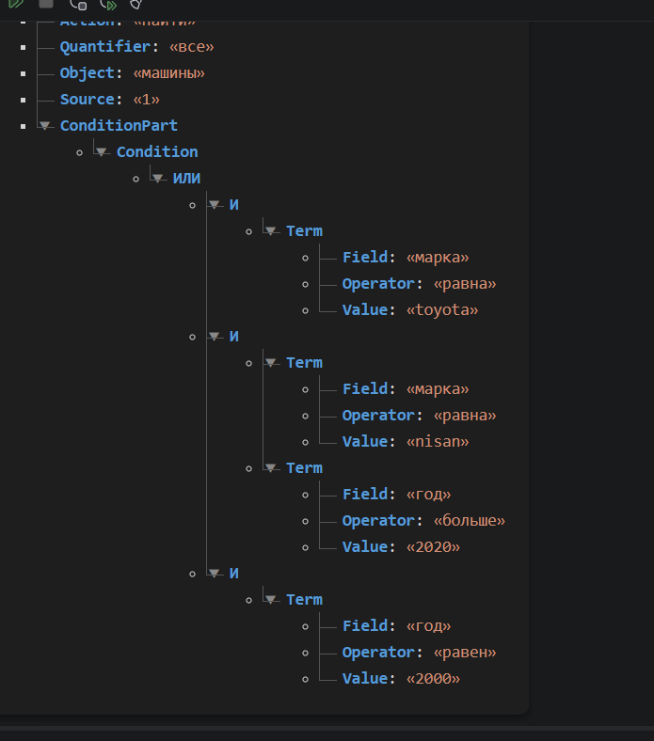

В методе токенизации было исправлено поведение анализатора: ранее вещественные числа ошибочно классифицировались как токены типа WORD. Теперь они корректно распознаются как токены типа NUMBER. Проверка осуществляется путем попытки преобразования строкового представления в вещественное число (с использованием функции float и обработки исключений).
Для анализа корректности работы парсера была разработана система тестирования на основе текстовых файлов, а также реализован модуль вывода подробной статистики.
Вывод результатов работы программы состоит из двух частей. Первая часть – это визуализация синтаксического дерева разбора для успешно распознанных запросов (правила построения дерева описаны выше). В качестве первого тестового файла (1_correct_easy.txt) используются простые корректные запросы. В них демонстрируется использование как числовых, так и строковых идентификаторов таблиц. Кроме того, проверяется работа парсера при пропуске оператора сравнения (программа автоматически подставляет «равен/равна/равно» с учетом грамматического рода поля) и при пропуске квантификатора (по умолчанию подставляется «все»).
После визуализации деревьев выводится текстовая статистика по файлу. Сначала подсчитывается общее количество запросов, успешно разобранных и ошибочных выражений. Затем формируется сводная таблица, содержащая для каждого запроса: статус (OK/ОШИБКА), общее количество токенов, распределение токенов по типам (WORD, NUMBER, STRING) и описание ошибки с указанием позиции, если парсинг завершился неудачей. В завершение выводится подробная таблица токенизации, где для каждого токена указывается номер запроса, позиция в строке, тип и значение.
Начиная с четвертого файла (4_errors_easy.txt), в тестовых наборах представлены синтаксически некорректные запросы. Для ошибочных запросов выводится исходное предложение, статус «ОШИБКА» и детальная диагностика.
К первому типу ошибок относится использование недопустимых ключевых слов. Например, при вводе несуществующей команды «создать» парсер выдает: [ОШИБКА] #1 создать все машины... -> Неверная действие... | токен 'создать' (WORD), позиция 0. Сообщение содержит ожидаемые варианты и точную позицию сбоя.
Второй тип ошибок – нарушение грамматического согласования оператора сравнения и рода поля (например, «цвет равна»). Отметим, что при явном указании оператора парсер строго проверяет его форму, тогда как при пропуске оператора подстановка происходит автоматически. Третий тип – незавершенность запроса (например, отсутствие значения после оператора).
В сложных ошибочных сценариях (файл 6_errors_hard.txt) встречаются ошибки ввода лишних символов в конце запроса, дублирование логических связок (например, «или или») и другие нарушения грамматики.
Важно отметить, что в случае синтаксической ошибки дерево разбора не строится и не выводится. При успешном разборе, если в запросе присутствовала частица «не», она автоматически добавляется к узлу оператора в дереве (например, узел будет содержать значение «не равна» или «не больше»).
В финале работы программы выводится итоговая сводная таблица по всем обработанным файлам, содержащая общее количество запросов, долю успешных разборов и количество ошибок.
В дополнение к пакетной обработке файлов был реализован интерактивный режим, позволяющий пользователю вводить собственные запросы с клавиатуры и получать мгновенный результат разбора.

Описание тестовых наборов данных
Для комплексной проверки работоспособности лексера и синтаксического анализатора были подготовлены шесть текстовых файлов, разделенных по уровню сложности и типу проверяемых конструкций.
1. 1_correct_easy.txt – Базовые корректные запросы Файл содержит простые, синтаксически правильные запросы. Цель тестирования: проверка базовой структуры запроса, лексического анализа и работы парсера по умолчанию. Проверяемые сценарии:
– Автоматическая подстановка оператора сравнения с учетом грамматического рода поля (например, для «марка» подставляется «равна», для «год» – «равен»).
– Подстановка квантификатора «все» по умолчанию, если он пропущен.
– Использование как числовых (1, 7), так и строковых (cars) идентификаторов таблиц.
– Корректное распознавание вещественных чисел (например, 1.5).
2. 2_correct_medium.txt – Корректные запросы средней сложности Файл включает запросы с дополнительными языковыми и структурными вариациями. Цель тестирования: проверка устойчивости лексера к «шуму» и парсера к опциональным конструкциям. Проверяемые сценарии:
– Нечувствительность к регистру (запросы в верхнем регистре).
– Использование частицы отрицания «не».
– Составные условия, соединенные связкой «и».
– Обработка составных значений в кавычках (тип STRING), содержащих пробелы (например, "основной автопарк", "land cruiser").
– Устойчивость к лишним пробелам между словами и знакам препинания в конце предложения (точка).
3. 3_correct_hard.txt – Сложные корректные запросы Файл содержит длинные запросы с множеством условий. Цель тестирования: проверка корректности построения дерева разбора при сложной вложенности и приоритете операций. Проверяемые сценарии:
– Длинные цепочки логических связок «И» и «ИЛИ».
– Корректная реализация приоритета логических операций (группировка условий через «И» выполняется раньше, чем объединение групп через «ИЛИ»).
– Смешивание различных типов значений (строки, целые и вещественные числа) в рамках одного запроса.
4. 4_errors_easy.txt – Простые синтаксические ошибки Файл содержит запросы с грубыми нарушениями базовой грамматики языка. Цель тестирования: проверка способности парсера перехватывать ошибки на ранних этапах разбора и точно указывать место сбоя. Проверяемые сценарии:
– Использование несуществующих действий (например, создать) и объектов (например, книги).
– Пропуск обязательных служебных слов (из, таблицы, если).
– Обрыв запроса: отсутствие поля условия или значения после оператора.
– Нарушение порядка следования блоков (например, условие без действия).
5. 5_errors_medium.txt – Ошибки средней сложности Файл включает запросы, которые формально похожи на правильные, но содержат семантические или структурные неточности. Цель тестирования: проверка морфологического согласования и обработки логических цепочек. Проверяемые сценарии:
– Несогласование рода оператора сравнения и поля (например, цвет равна, марка равен).
– Использование несуществующих полей базы данных (например, скорость).
– Незавершенность логической цепочки (связка и или или в конце запроса без последующего терма).
– Дублирование квантификатора (например, все все).
6. 6_errors_hard.txt – Сложные и комплексные ошибки Файл содержит запросы с трудноуловимыми синтаксическими нарушениями. Цель тестирования: проверка граничных случаев (edge cases) и обработки ошибок в длинных конструкциях. Проверяемые сценарии:
– Дублирование логических связок (например, или или, и или).
– Отсутствие логической связки между термами (например, марка toyota год 2020).
– Наличие лишних символов или слов после завершения валидного запроса.
– Нарушение лексического анализа: незакрытые кавычки (например, "toyota camry).
– Ошибки согласования рода, спрятанные в середине длинного запроса.

